Hlavní zjištění průzkumu:
- Každý desátý Čech má doma zlatou cihličku, stejný podíl má doma zlatou investiční minci.
- Zlatou minci si lidé nejvíce spojují s investicí, každý šestý (16 %) si minci z drahého kovu někdy již koupil, nejčastěji za účelem zhodnocení peněz.
- Pro téměř tři pětiny lidí (58 %) je zlato investicí, která chrání před inflací.
- Čtvrtina těch, kteří si zlato již koupili, do něj investovala více než 150 tisíc korun.
- Mezi drahými kovy lidé preferují zlato (56 %), stříbro je až třetí, poráží ho platina.
- Lidé, kteří do zlata zatím neinvestují, by se v případě budoucího nákupu většinou rozhodli pro cihličky.
- Sbírku či tematické kolekce si tvoří necelá čtvrtina lidí (23 %), kteří drahé kovy vlastní.
- Důvodem pro neinvestování do zlata je nejčastěji nedostatek finančních prostředků.

Investice do drahých kovů

Pro investici do zlata a dalších drahých kovů se více než polovina lidí (56 %) rozhodla sama, častěji muži. Přesně pětině to doporučil bankéř nebo finanční poradce, v 16 % to byli přátelé či rodina, 4 % reagovala na reklamu. Sami se pro nákup drahých kovů rozhodli spíše muži (64 %) než ženy a spíše vysokoškoláci (71 %), na radu bankéře či finančního poradce dali nejčastěji lidé ve věku mezi 45 a 59 lety. Informace ze světa financí lidé čerpají hlavně z internetu včetně sociálních sítí. Pro 48 % lidí je to hlavní zdroj, pro 74 % pak jeden ze zdrojů.
„Na příkladu zlatých mincí v posledních letech vidíme, že si je lidé pořizují spíše z investičních důvodů a jako ochranu před inflací. Sbírky si tvoří jen čtvrtina těch, kdo cihličky, mince či medaile nakupují. Velmi oblíbenou minci Český lev si koupilo o mnoho více prvozákazníků, než u takovýchto výjimečných edic bývalo dříve obvyklé. Lidé, kteří chtějí hlavně zhodnocovat, si tak kromě zlatých cihliček kupují i mince, kde je nad rámec ceny kovu i značný sběratelský potenciál,“ říká obchodní ředitel České mincovny Aleš Brix.
Mezi lidmi, kteří si drahý kov v nějaké podobě již někdy koupili, ať už za účelem investice, ochrany hodnoty, či sbírky, vedou vysokoškolsky vzdělaní. Učinil tak zhruba každý pátý z nich (22 %), nejčastěji (21 %) se jednalo o lidi z domácností s čistým příjmem přes 60 tisíc korun měsíčně. Více než polovina těchto lidí svou minci, medaili či slitek stále má ve svém držení (58 %). Mezi vlastníky má téměř polovina uloženo do 50 tisíc korun, třetina do 150 tisíc korun, desetina pak má uloženo přes půl milionu korun.

Považujete zlato za investici chránící před inflací?

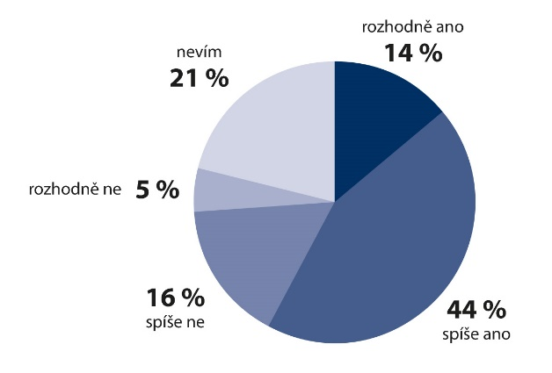

Z lidí, kteří považují zlato za nástroj ochrany před inflací, si jej koupilo 52 %. Nejvíce investují do zlata lidé žijící v Praze, a to 24 % z nich.

Preferujete nákup zlata online, či v kamenných obchodech?

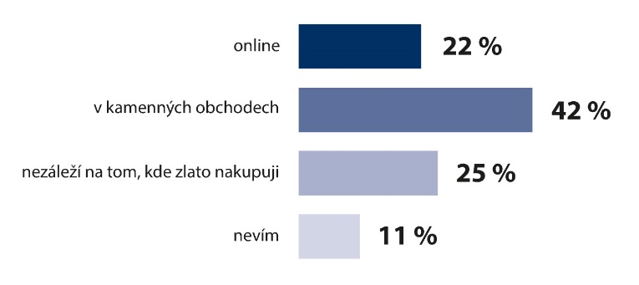

Nejvíce (ve 40 % případů) lidem, kteří preferují kamenné obchody, zbývá měsíčně alespoň pět tisíc korun nebo mají uspořeno alespoň 100 tisíc korun. Tito lidé v domácnosti také rozhodují nebo spolurozhodují o financích.

Do jakého kovu z následujících byste investovali?

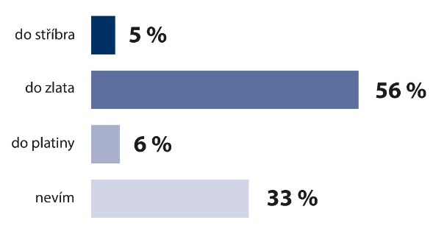

Platinu preferují lidé s čistým příjmem domácnosti do 20 tisíc korun měsíčně, stříbro si nejlépe vede v Libereckém a Jihočeském kraji (v obou případech je to 12 % případů, v ostatních krajích jsou to vždy jen jednotky procent). Zlato jasně vede celkově, nejvíce v rámci ČR mu ale věří lidé z Olomouckého kraje (65 % z celého kraje).

Pokud byste se rozhodli investovat do zlata, kterou z následujících možností byste upřednostnili?

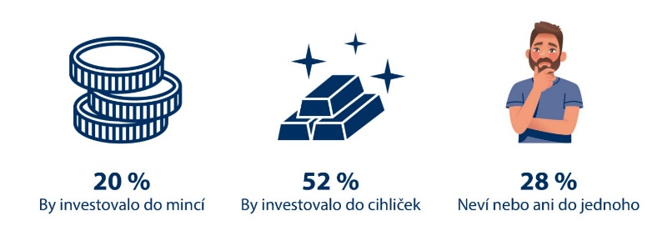

Investiční minci nebo medaili nejvíce preferují lidé s čistým příjmem domácnosti do 35 tisíc korun (28 %) a vysokoškoláci (22 %). Mezi kraji pak vede opět Olomoucký, následují Ústecký a Moravskoslezský. Zlatou cihličku (slitek) by nejvíce preferovali Jihočeši (60 % obyvatel kraje) a středoškoláci (54 %).

Proč jste si investiční minci koupil/a?

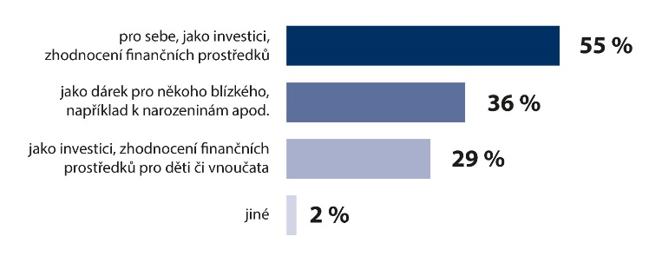

Z lidí, kteří si minci koupili pro sebe, bylo více mužů než žen (60 % z dotázaných mužů potvrdilo nákup pro svou potřebu). Ve více než dvou třetinách případů (69 %) jim bylo přes 45 let a byli z měst nad 100 000 obyvatel. Jako dárek pro někoho jiného investiční mince více kupují ženy, a to většinou ve věku přes 50 let a z Prahy.

Považujete investici do zlata za bezpečnou?

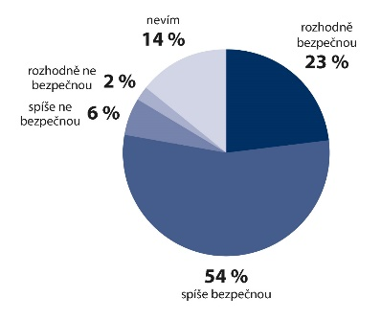

Za „spíše bezpečnou“ považují investici do zlata dva ze tří vysokoškoláků, nejvíce v Jihomoravském kraji, ve Středočeském a v Praze. Nejčastěji se jedná o lidi žijící v domácnosti s čistým měsíčním příjmem přes 50 tisíc korun. Za „rozhodně bezpečnou“ ji považují spíše muži než ženy – ty častěji volily možnost „za spíše bezpečnou“.

Spontánně si lidé mezi obchodníky s drahými kovy či investičními mincemi nejčastěji vybaví Českou mincovnu, tři pětiny ji znají alespoň podle názvu:

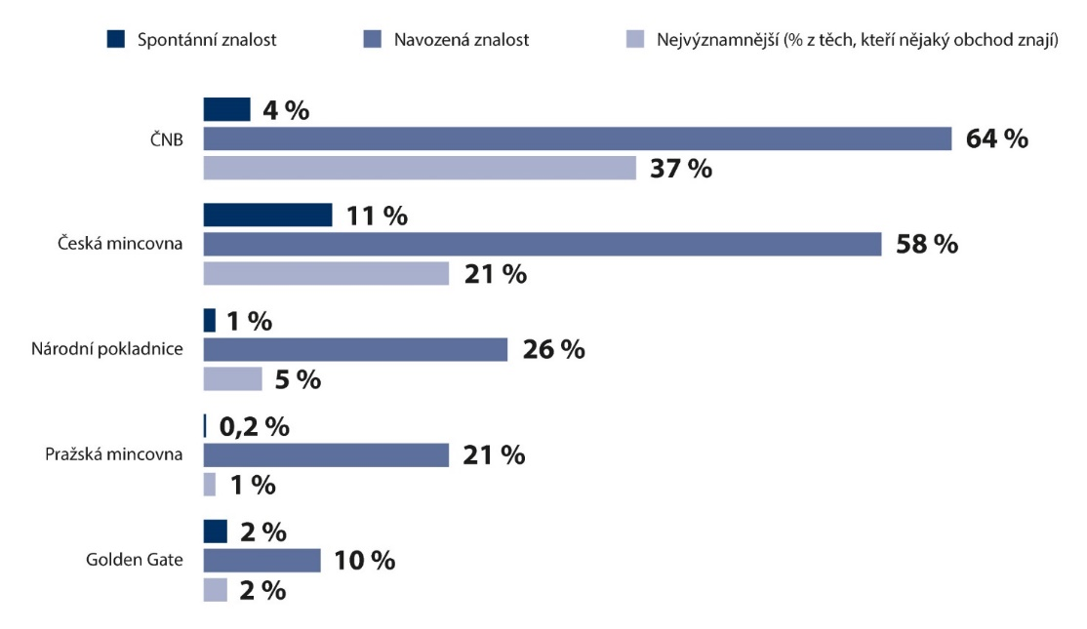

Drahé kovy, kryptoměny, zlato „na papíře“

Tři pětiny lidí považují zlato za příliš konzervativní investici; na druhou stranu jen pětina lidí považuje investice do kryptoměn za zajímavější než investice do zlata. S tím, že kryptoměny jsou zajímavější investicí než zlato, souhlasí významně častěji lidé ve věku do 29 let (30 % z nich). Muži souhlasí častěji (61 %) než ženy s tím, že zlato je příliš konzervativní. A třetina lidí ví, že je možné investovat do zlata i jen „na papíře“ (stanete se držiteli dokladu o tom, že jste do zlata investovali, fyzicky jej však nemáte), vnímají ale tuto možnost spíše jako méně bezpečnou a jako stejně či méně výhodnou.

